ETAPE DURANT L’EXECUTION DES TRAVAUX DE LA HALLE LEGUME A BAZARIBE
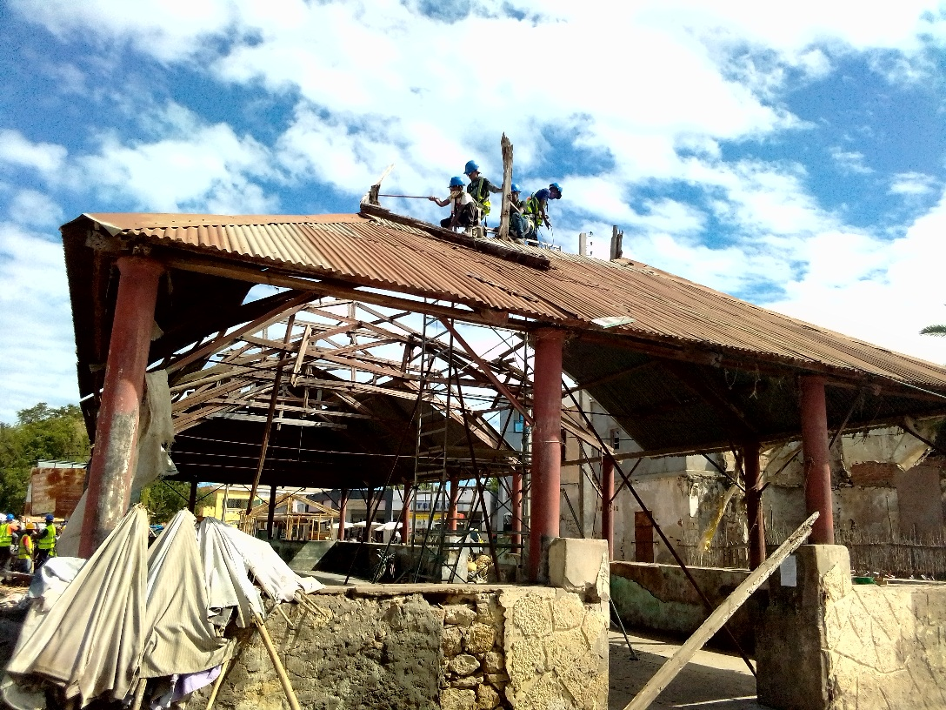
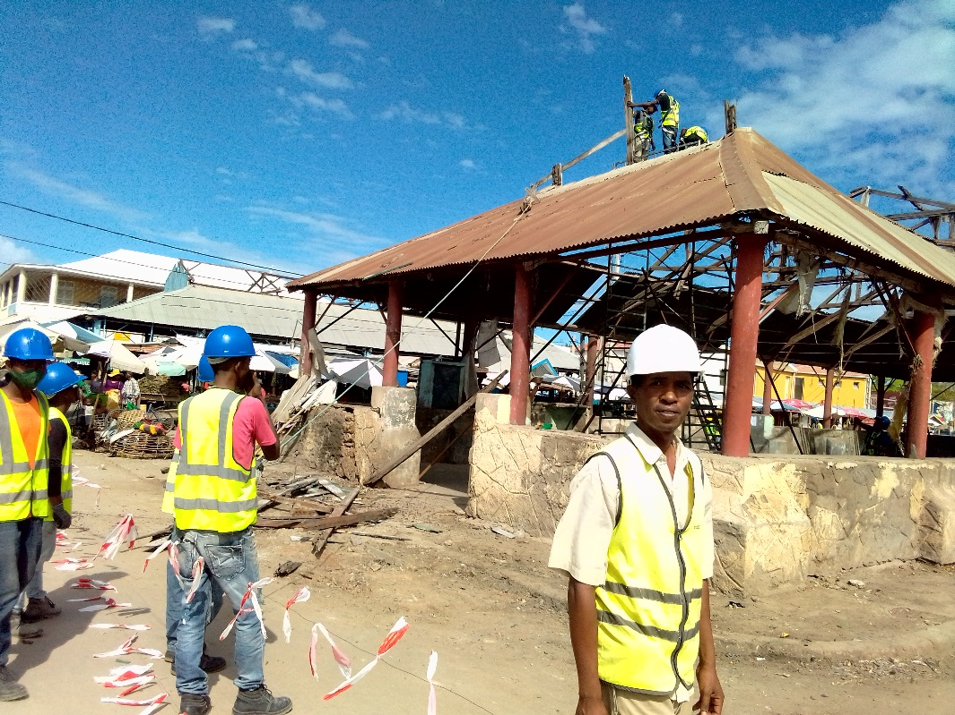

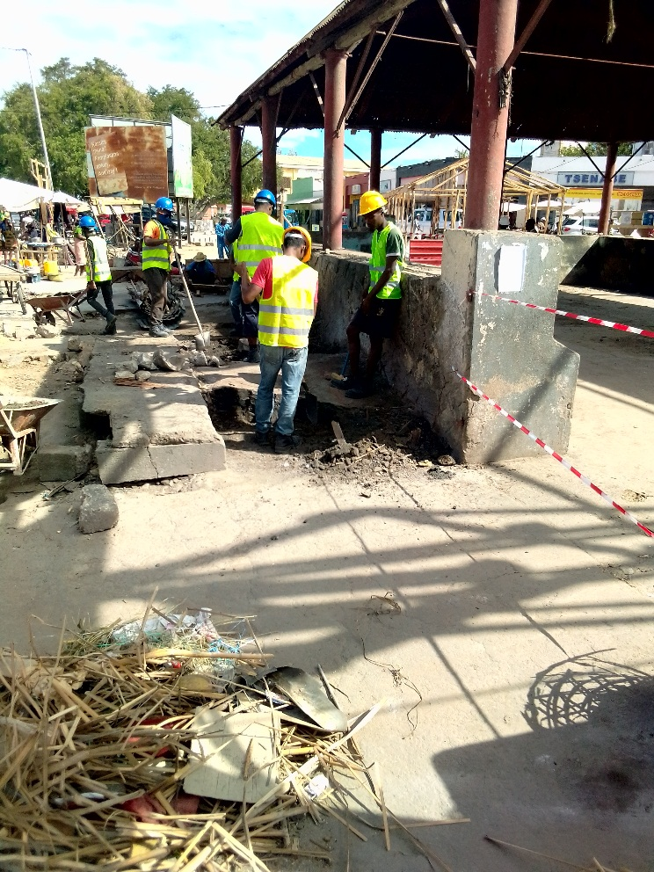
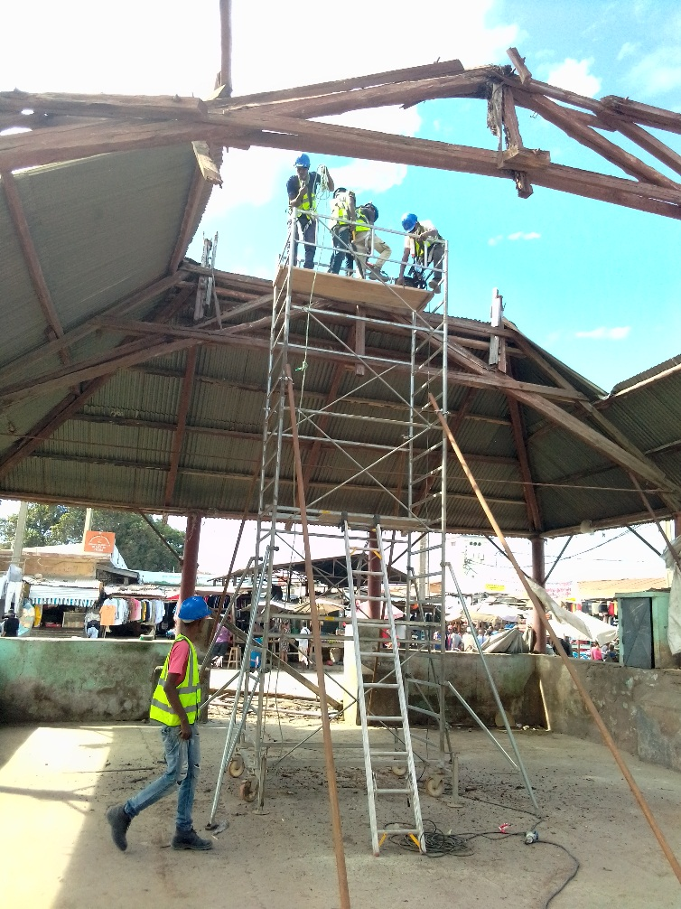
Dépose toiture du halle légume Aménagement de la halle legume

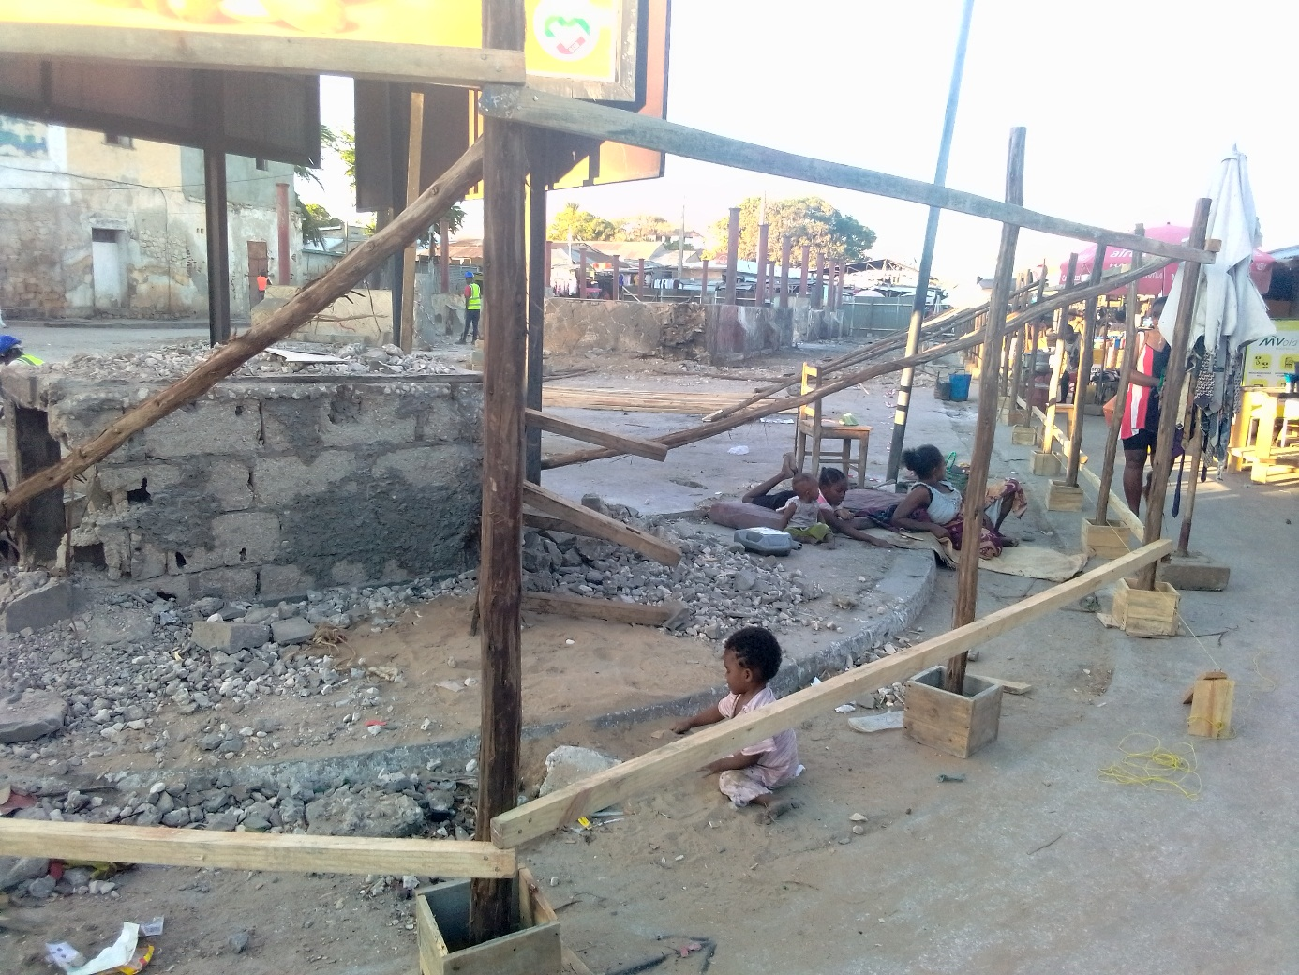
Mise en œuvre de la clôture de la halle légume et du bloc sanitaire

